Техническое задание

Необходимо доработка ПО «Агентплюс МТ.»
Описание:
- Необходимо создать три новых документа, формат в приложениях 1, 2, 3.
- Необходимо добавить вкладку «Wrigley», содержащую список новых документов.

Документ «Мерчендайзинг»
Реализация интерфейса: Один документ, с двумя вкладками.
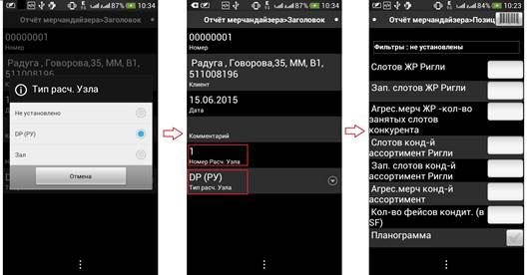

Документ “Дистрибуция»
Реализация интерфейса: Один документ, с тремя вкладками.
Вкладка 1 | Вкладка 2 | Вкладка 3
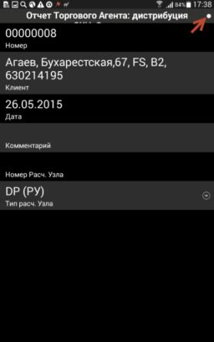 | 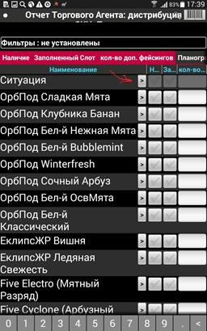 | 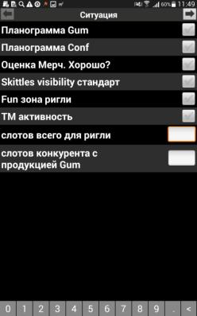

Документ «Оборудование»
Реализация интерфейса: Один документ, с тремя вкладками.

Вкладка 1 | Вкладка 2 |  | Вкладка 3
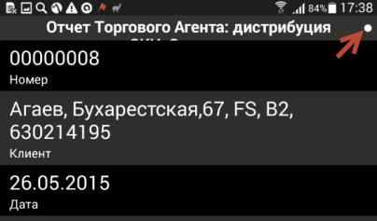 | 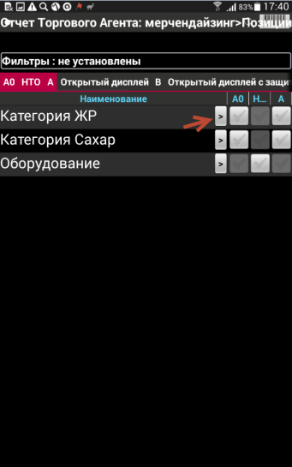 | 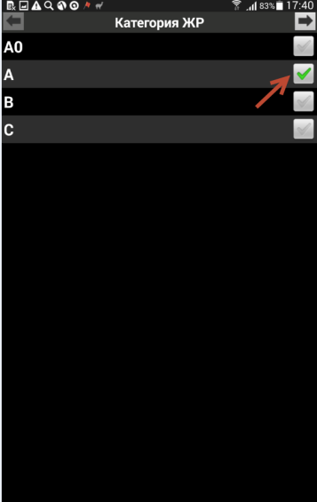 | 